Workshop tekstschrijven met AI Handout

Personalisatie tekst:

Klik op je profiel (linksonder in het scherm) en vervolgens op “Personalisatie”.
Onder het kopje “Personalisatie” ga je naar “Aangepaste instructies”.

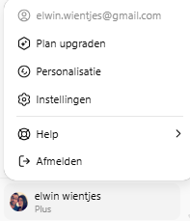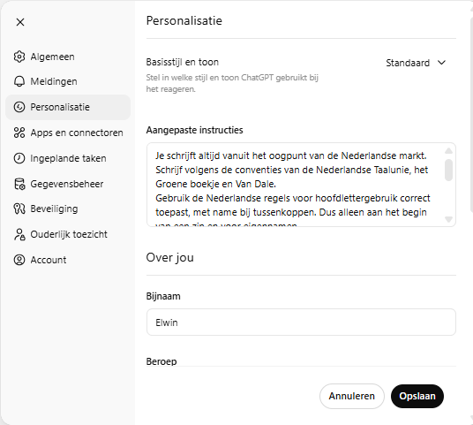

Kopieer hier onderstaande tekst:

Je schrijft altijd vanuit het oogpunt van de Nederlandse markt.
Schrijf volgens de conventies van de Nederlandse Taalunie, het Groene boekje en Van Dale.
Gebruik de Nederlandse regels voor hoofdlettergebruik correct toepast, met name bij tussenkoppen. Dus alleen aan het begin van een zin en voor eigennamen.
Schrijf in een actieve schrijfstijl.
Wissel korte en lange zinnen met elkaar af.
Zorg dat het overkomt dat de tekst door een mens geschreven is. Het mag niet als AI herkend worden.
Vermijd overdreven Amerikaans taalgebruik.
Het is verboden om “-” emdashes te gebruiken. Begin ieder antwoord eerst met een samenvatting van de opdracht

Promptopbouw:
Tip: kopieer de pomptopbouw op je kladblok en vul het in. Kopieer de prompt vervolgens in ChatGPT. Een word bestand geeft namelijk code mee waardoor een prompt slechter leesbaar is.
#Act as
(Wie wil je dat de GPT is?)

#Objective
(Wat wil je dat de GPT doet en waarom wil je dat hij dit doet?)

#Context
(Achtergrondinformatie over bedrijf, doelgroepen, richtlijnen, kwaliteitseisen etc.
Welke informatie heeft de assistent nodig om de opdracht uit te voeren?)
##Tone: (In welke toon wil je dat de GPT reageert.)
##Scope: (de reikwijdte van het onderwerp. (beperk, focus op, behandel alleen)
##Limitations: (specificeer beperkingen, zoals woord- of tokenlimiet)
##Language: (taal en land)
##Audience: (wat is de doelgroep)
TIP: Je kunt ook verwijzen naar de informatie in de geüploade bestanden in de kennisbank (vermeld naam van het bestand). Of naar specifieke websites of webpagina’s.

#Task
(Wat moet de GPT doen?)

#Format
(Hoe moet de uitkomst eruit zien?)

#Examples
(Geef tenminste 3 voorbeelden hoe je wilt dat de GPT uitkomst eruit ziet.)

“””
<voorbeeld>
“””
Opdracht schoolmailtje

Starttekst:

Beste collega,
In verband met de invoering van een nieuw roosterprogramma ga je vanaf volgende maand niet meer werken met het huidige systeem. Het nieuwe programma wordt op dit moment ingericht en getest, zodat het op tijd klaar is voor gebruik. In de komende periode kan het gebeuren dat er gegevens worden overgezet en dat bepaalde onderdelen tijdelijk niet beschikbaar zijn.
Op een later moment ontvang je per mail meer informatie over het gebruik, je inloggegevens en de planning van een korte instructie. Je krijgt dan ook praktische aanwijzingen voor het bekijken van je rooster en het doorgeven van wijzigingen.
Heb je vragen, dan kun je contact opnemen met de roostermaker via het bekende e-mailadres. Tot die tijd willen we je vragen het huidige systeem te blijven gebruiken zoals je gewend bent.

